Szókereső
Szigeti Zoltán – Növényi furfangok

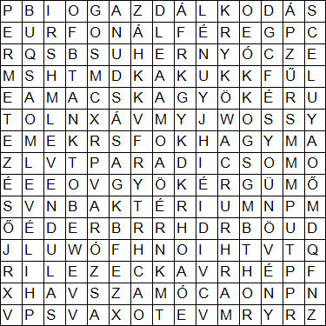

baktérium hernyó fonálféreg
kártevő kakukkfű gyökérgümő
levél levendula paradicsom
növény macskagyökér permetezés
biogazdálkodás fokhagyma rovar
rózsa szamóca

Megoldás:

